АДМИНИСТРАЦИЯ
КУЛИКОВСКОГО СЕЛЬСКОГО ПОСЕЛЕНИЯ
КРАСНОСЛОБОДСКОГО МУНИЦИПАЛЬНОГО РАЙОНА
РЕСПУБЛИКИ МОРДОВИЯ

ПОСТАНОВЛЕНИЕ

от 30.06.2021 г. № 16
с. Куликово
Об утверждении схем мест размещения площадок накопления твердых коммунальных отходов, расположенных на территории Куликовского сельского поселения.

В целях реализации Федерального закона от 06.10.2003 г. № 131-ФЗ "Об общих принципах организации местного самоуправления в Российской Федерации», решения Совета депутатов Куликовского сельского поселения Краснослободского муниципального района от 29.10.2012 года № 23 «Об утверждении Правил благоустройства территории Куликовского сельского поселения Краснослободского муниципального района республики Мордовия», администрация Куликовского сельского поселения Краснослободского муниципального района постановляет:

1.Утвердить схемы размещения площадок накопления твердых коммунальных отходов на территории Куликовского сельского поселения Краснослободского муниципального района Республики Мордовия согласно приложения 1.
2. Контроль за исполнением настоящего постановления возложить на заместителя главы Куликовского сельского поселения Филимонову Р.Г.
3. Настоящее постановление вступает в силу после его официального опубликования на сайте администрации Краснослободского муниципального района и в местной газете « Наши Вести».

Глава Куликовского сельского поселения
Краснослободского муниципального района
Республики Мордовия О.А. Маслова

Приложение № 1
к постановлению администраци
Куликовского сельского поселения
Краснослободского муниципального района
Республики Мордовия
от 30.06.2021 г. № 16
Схема размещения мест (площадок) для накопления твердых коммунальных отходов. На территории села Куликово, Куликовского сельского поселения, Краснослободского муниципального района Республики Мордовия.
Адреса местонахождения контейнерных площадок, с указанием количества контейнеров на площадке и видом сбора:
№ п/п | Местонахождение площадки | Объем контейнера | Количество контейнеров на площадке | Местонахождение координаты:
1 | с.Куликово, ул.Центральная, д. 27а | Контейнер 1,1 | 1 | 54.412537,43.648107
2 | с.Куликово, ул.Центральная,д.21 | Контейнер 1,1 | 1 | 54.412537,43.648107
3 | с.Куликово, ул.Центральная,д.7 | Контейнер 1,1 | 1 | 54.412537,43.648107
4 | с.Куликово, ул.Центральный пер.,д.2 | Контейнер 1,1 | 1 | 54.412537,43.648107
5 | с.Куликово, ул.Козловка,д.3 | Контейнер 1,1 | 1 | 54.404808,43.643328
6 | с.Куликово, ул.Козловка,д.11 | Контейнер 1,1 | 1 | 54.404808,43.643328
7 | с.Куликово, ул.Горького,д.8 | Контейнер 1,1 | 1 | 54.40998,43.64437
8 | с.Куликово, ул.Горького,д.15 | Контейнер 1,1 | 1 | 54.40998,43.64437
9 | с.Куликово, ул.Молодежная,д.5 | Контейнер 1,1 | 2 | 54.412537,43.648107
10 | с.Куликово, ул.Молодежная,д.26 | Контейнер 1,1 | 1 | 54.412537,43.648107
11 | с.Куликово, ул.Интернациональная,д.10 | Контейнер 1,1 | 1 | 54.412537,43.648107
12 | с.Куликово, ул.Советская,д.5 | Контейнер 1,1 | 1 | 54.409289,43.65408
13 | с.Куликово, ул.Советская,д.13 | Контейнер 1,1 | 1 | 54.409289,43.65408
14 | с.Куликово, ул.Дворянская,д.4 | Контейнер 1,1 | 1 | 54.412537,43.648107
15 | с.Куликово, ул.Гагарина,д.1 | Контейнер 1,1 | 1 | 54.412537,43.648107
 | Итого: 15 площадок
Площадки с раздельным сбором, ограждение из профлиста. Контейнерные площадки оборудуются в соответствии с требованиями СанПиН 42-128-4690-88 и СанПиН 2.1.2.2645-10 обустройства территорий для мусорных контейнеров. По правилам установки контейнеров расстояние площадки для сбора ТКО до детских площадки не менее 20 м., максимальная дистанция – 100 м. Нормы размещения контейнеров для частных территорий и сельской местности. По СНиП 30-02-97 площадки могут быть оборудованы на расстоянии 20 (и более) и 100 (и менее) метров от участков. Контейнерные площадки ТКО находятся в 10 м. от частного жилого дома.
Технические параметры площадок:
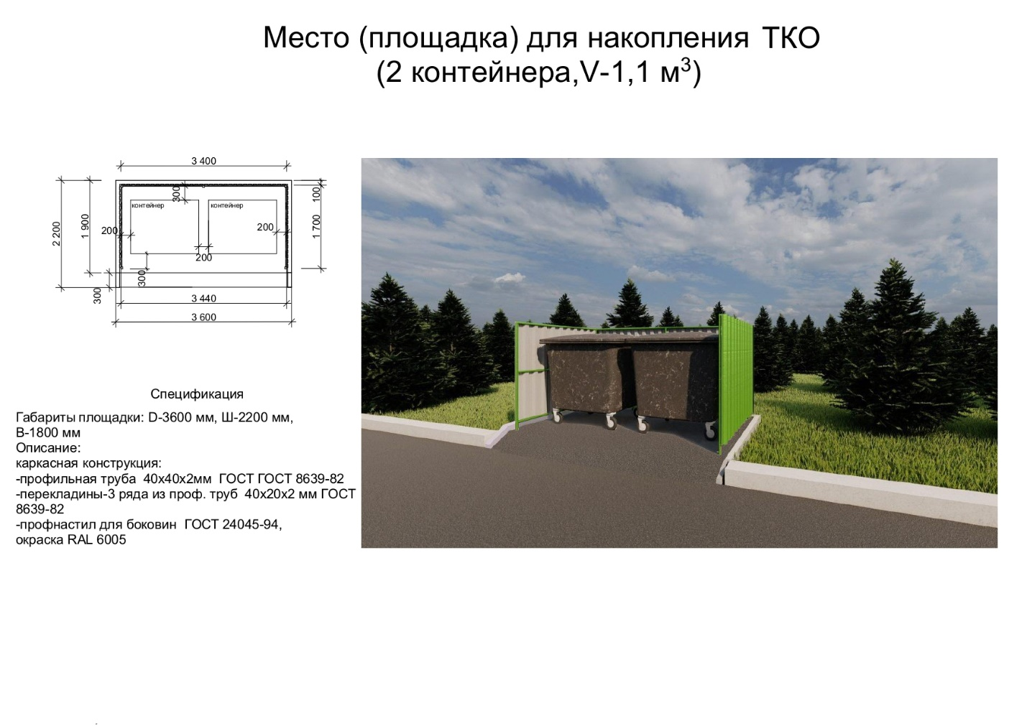

Схема расположения площадок в с.Куликово:
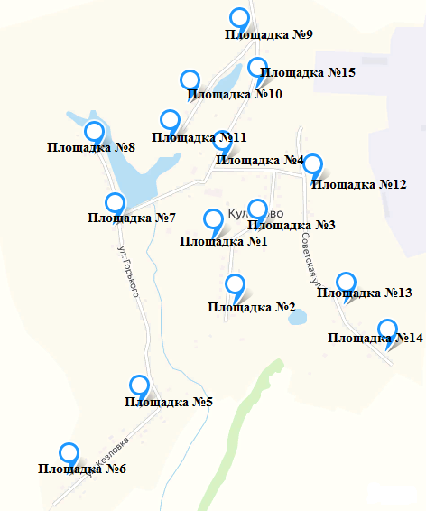

Схема размещения мест (площадок) для накопления твердых коммунальных отходов. На территории села Заберезово, Куликовского сельского поселения, Краснослободского муниципального района Республики Мордовия.
Адреса местонахождения контейнерных площадок, с указанием количества контейнеров на площадке и видом сбора:
№ п/п | Местонахождение площадки | Объем контейнера | Количество контейнеров на площадке | Местонахождение координаты
1 | с.Заберезово, ул.Коммунистическая,д.7А | Контейнер 1,1 | 1 | 54.446879,43.682997
2 | с.Заберезово, ул.Коммунистическая,д.27 | Контейнер 1,1 | 1 | 54.446879,43.682997
3 | с.Заберезово, ул.Коммунистическая,д.32 | Контейнер 1,1 | 1 | 54.446879,43.682997
4 | с.Заберезово,ул.Гагарина,д.32 | Контейнер 1,1 | 1 | 54.444905,43.681497
 | Итого: 4 площадки

Площадки с раздельным сбором, ограждение из профлиста.
Контейнерные площадки оборудуются в соответствии с требованиями СанПиН 42-128-4690-88 и СанПиН 2.1.2.2645-10 обустройства территорий для мусорных контейнеров.
По правилам установки контейнеров расстояние площадки для сбора ТКО до детских площадки не менее 20 м., максимальная дистанция – 100 м.
Нормы размещения контейнеров для частных территорий и сельской местности. По СНиП 30-02-97 площадки могут быть оборудованы на расстоянии 20 (и более) и 100 (и менее) метров от участков.
Контейнерные площадки ТКО находятся в 10 м. от частного жилого дома.

Технические параметры площадок:

Схема расположения площадок:
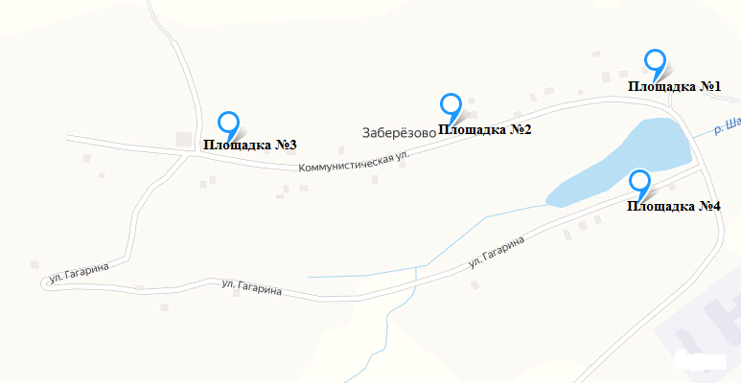

Схема размещения мест (площадок) для накопления твердых коммунальных отходов. На территории деревни Синяково, Куликовского сельского поселения, Краснослободского муниципального района Республики Мордовия.
Адреса местонахождения контейнерных площадок, с указанием количества контейнеров на площадке и видом сбора:
№ п/п | Местонахождение площадки | Объем контейнера | Количество контейнеров на площадке | Координаты местонахождения
1 | д.Синяково, ул.Синяковская, д.23 | Контейнер 1,1 | 1 | 54.427855,43.680697
 | Итого: 1 площадка

Площадки с раздельным сбором, ограждение из профлиста.
Контейнерные площадки оборудуются в соответствии с требованиями СанПиН 42-128-4690-88 и СанПиН 2.1.2.2645-10 обустройства территорий для мусорных контейнеров.
По правилам установки контейнеров расстояние площадки для сбора ТКО до детских площадки не менее 20 м., максимальная дистанция – 100 м.
Нормы размещения контейнеров для частных территорий и сельской местности. По СНиП 30-02-97 площадки могут быть оборудованы на расстоянии 20 (и более) и 100 (и менее) метров от участков.
Контейнерные площадки ТКО находятся в 10 м. от частного жилого дома.

Технические параметры площадок:

Схема расположения площадок:
